

Záródolgozat

Készítették:

Csarni Lőrinc

Krizsán Márk Gábor

Taskó Enikő

Konzulens:

Horváth István

***Miskolc***

***2025***

Miskolci SZC Kandó Kálmán Informatikai Technikum

Miskolci Szakképzési Centrum

Szoftverfejlesztő- és Tesztelő Szak

AlbiGo

Albérlet kereső illetve hirdető

Csarni Lőrinc – Krizsán Márk Gábor - Taskó Enikő

Konzulens: Horváth István

2024/25

Tartalom

Bevezetés 3

HTML (Hypertext Markup Language) 4

**JavaScript** 6

**CSS (Cascading Style Sheets)** 7

**Bootstrap** 8

**MySQL** 9

**React** 10

10

**Web API (ASP.NET Core)** 11

**Visual Studio** 12

12

**Visual Studio Code** 13

**Trello** 14

**GitHub** 15

Felmérés 16

Oldal kinézetének tervei 17

Oldal teljes nézete: 19

Bejelentkezés/Regisztráció fül kinézete: 20

Ha be van jelentkezve: 21

Források: 25

# 

# Bevezetés

Az albérletek piaca folyamatosan növekszik, de sokszor nehézkes a bérbeadók és bérlők számára egymás megtalálása. Ezért hoztuk létre az albérlet kiadó és bérlő oldalunkat az AlbiGo-t.

Célunk, hogy a felhasználók könnyen böngészhessenek, biztonságosan kommunikálhassanak, és kényelmesen intézhessék ügyeiket egyetlen platformon. Az oldalunk modern megoldásokkal segíti a döntéshozatalt. Személyre szabható szűrőkkel (pl. ár, méret, elhelyezkedés) gyorsan megtalálhatók a legmegfelelőbb ingatlanok, míg az interaktív térkép átláthatóan mutatja azok helyzetét.

Legyen szó első lakáskeresésről vagy hosszú távú bérbeadásról, ez a felület egyszerűbbé és élvezetesebbé teszi az albérletpiacot.

# HTML (Hypertext Markup Language)

A HTML egy jelölőnyelv, amely a weboldalak struktúráját és tartalmát határozza meg. A HTML nem felelős a megjelenésért (azt a CSS végzi), hanem a weboldal elemeit jelöli meg és szervezi meg, például szövegeket, képeket, táblázatokat, linkeket stb.

**Jellemzők:**

* **Struktúra alapú:** A HTML meghatározza a weboldal struktúráját. Segítségével jelöljük meg a szövegeket, képeket, címeket, hivatkozásokat és más tartalom elemeket, amelyek szükségesek egy weboldal felépítéséhez.
* **Jelölőnyelv:** HTML a "markup language" vagyis jelölőnyelv, tehát nem tartalmaz logikát (mint a JavaScript), hanem csak a weboldalon szereplő elemeket formázza és szervezi.
* **Statikus tartalom:** A HTML segítségével megjeleníthetjük az oldal tartalmát, de nem képes a tartalom dinamikus módosítására, az interaktivitást más technológiák biztosítják.
* **Böngésző-kompatibilis:** Mivel minden modern böngésző támogatja a HTML-t, bármilyen platformon képesek vagyunk weboldalt megjeleníteni.

**Miért jó?**

* A HTML a weboldalak alapvető felépítésére szolgál, és mivel minden böngésző támogatja, rendkívül univerzális. Ha weboldalt szeretnénk létrehozni, a HTML a kiindulási alap, mivel minden weboldalnak szüksége van egy strukturált formátumra.



# **JavaScript**

A JavaScript egy szkriptnyelv, amelyet weboldalak dinamikus működésének és interaktív viselkedésének megvalósítására használnak. A JavaScript lehetővé teszi, hogy a felhasználói interakciókhoz (pl. kattintások, gombnyomások) alkalmazkodjunk, illetve az oldalon belüli adatokat anélkül frissíthessük, hogy újratöltenénk az oldalt.

* **Interaktivitás:** A JavaScript dinamikus elemeket biztosít a weboldalon. Lehetővé teszi, hogy a felhasználó műveletei – például gombok megnyomása vagy adatbevitel – közvetlenül változtassanak a weboldal tartalmán.
* **Dinamizmus:** A JavaScript képes frissíteni az oldal tartalmát és viselkedését anélkül, hogy az oldalt újratöltenénk. Használhatjuk dinamikus tartalom generálására, animációkra vagy interaktív űrlapok létrehozására.
* **Aszinkron működés:** Az Ajax technológia segítségével a JavaScript aszinkron adatkommunikációt tesz lehetővé, ami azt jelenti, hogy újratöltés nélkül küldhetünk és kaphatunk adatokat a szervertől.
* **Böngésző-kompatibilitás:** A JavaScript az összes modern böngészőben támogatott, tehát minden felhasználó számára működőképes.
* A JavaScript nélkülözhetetlen a modern weboldalakhoz, mert lehetővé teszi azok dinamikus viselkedését. Segítségével az oldal interaktívvá válik, és a felhasználói élmény gazdagodik. A JavaScript gyorsítja az oldalak működését, mivel képes aszinkron módon kommunikálni a szerverrel, anélkül hogy az oldal újratöltődne.

# **CSS (Cascading Style Sheets)**

A CSS egy stíluslap-nyelv, amely a weboldalak megjelenését szabályozza. A CSS lehetővé teszi, hogy meghatározzuk a szövegek, képek, elemek elrendezését, színeit, betűtípusait, és más vizuális elemeket.

* **Vizuális stílus:** A CSS segítségével módosíthatjuk a weboldal vizuális megjelenését, például színeket, betűtípusokat, margókat, paddingot, háttérképeket és más formázási szabályokat alkalmazhatunk.
* **Elrendezés:** A CSS határozza meg az elemek elrendezését a weboldalon, például hogy a szöveg középre legyen igazítva, vagy hogy az oldalon belüli képek és táblázatok hogyan helyezkedjenek el.
* **Reszponzív dizájn:** A CSS a reszponzív tervezéshez is elengedhetetlen. A "media queries" segítségével a weboldalak jól néznek ki különböző képernyőméreteken (pl. mobiltelefonok, tabletek, desktopok).
* **Különálló stíluslapok:** A CSS fájlok különálló fájlként is alkalmazhatóak, így könnyebben karbantarthatók és újrahasználhatók több weboldalon is.
* A CSS a weboldalak megjelenését teszi vonzóvá és egységessé. A HTML és CSS szétválasztása elősegíti a tiszta kódot és könnyen kezelhető weboldalak létrehozását. A CSS segítségével a fejlesztők gyorsan és egyszerűen módosíthatják a weboldal dizájnját, anélkül hogy a HTML tartalmát változtatnák.



# **Bootstrap**

A Bootstrap egy nyílt forráskódú CSS és JavaScript keretrendszer, amely segít a reszponzív weboldalak gyors fejlesztésében. A Bootstrap előre meghatározott stílusokat, dizájnkomponenseket (pl. gombok, menük, kártyák) és elrendezéseket biztosít.

* **Könnyen használható:** A Bootstrap előre megtervezett dizájnokat és elemeket biztosít, amelyeket könnyedén beilleszthetünk a weboldalunkba. Ezáltal gyorsabban készíthetünk működőképes és jól kinéző weboldalakat.
* **Reszponzív elrendezés:** A Bootstrap beépített reszponzív rács (grid) rendszert tartalmaz, amely automatikusan alkalmazkodik különböző képernyőméretekhez, biztosítva, hogy a weboldal minden eszközön jól nézzen ki.
* **Komponens-alapú:** A Bootstrap előre elkészített komponensek, mint például űrlapok, gombok, navigációs sávok és modális ablakok, segítenek gyorsítani a fejlesztést.
* A Bootstrap megkönnyíti a reszponzív és vonzó weboldalak létrehozását. Ahelyett, hogy az elemeket nulláról kellene megtervezni, a Bootstrap segítségével az alapokat gyorsan implementálhatjuk, így több időt nyerhetünk az egyedi funkciók fejlesztésére.



# **MySQL**

A MySQL egy nyílt forráskódú, relációs adatbázis-kezelő rendszer (RDBMS), amelyet adatok tárolására és kezelésére használnak.

* **Relációs adatmodell:** Az adatok táblázatokban vannak tárolva, és ezek az adatok kapcsolódhatnak egymáshoz (pl. idegen kulcsokkal).
* **SQL használat:** Az adatok lekérdezése, módosítása és kezelése SQL (Structured Query Language) segítségével történik.
* **Skálázhatóság:** A MySQL képes kezelni nagy mennyiségű adatot és képes magas rendelkezésre állást biztosítani adatbázis-replikációval.
* A MySQL gyors, megbízható és rugalmas adatbázis-kezelő, amely széles körben alkalmazott mindenféle webalkalmazásban. Az SQL nyelv könnyen tanulható és rendkívül hatékony.



# **React**

A React egy JavaScript könyvtár, amely a felhasználói felületek (UI) dinamikus építésére lett kifejlesztve, elsősorban egyoldalas alkalmazásokhoz (SPA).

* **Komponens-alapú:** A React a felhasználói felületet újrafelhasználható komponensekre bontja, amelyek önállóan kezelhetik az állapotot és renderelést.
* **Virtuális DOM:** A React a virtuális DOM-ot használja, amely gyorsítja az oldalak frissítését, mivel csak a valóban megváltozott elemeket frissíti.
* **Deklaratív:** A React deklaratív módon kezeli az UI-t, ami azt jelenti, hogy a fejlesztők leírják, hogyan kell kinéznie az UI-nak az aktuális állapot alapján, és a React kezeli a renderelést.
* A React lehetővé teszi gyors, dinamikus webalkalmazások fejlesztését, amelyeket könnyedén karbantarthatunk, és amelyek gyorsan reagálnak a felhasználói interakciókra. A komponens alapú megközelítés rugalmas és újrahasználható kódot eredményez.

### ****C:\Users\Enikő\AppData\Local\Microsoft\Windows\INetCache\Content.MSO\E05E0204.tmp****

# 

# **Web API (ASP.NET Core)**

Az ASP.NET Core Web API egy keretrendszer, amely lehetővé teszi a webalkalmazások számára, hogy adatokat küldjenek és fogadjanak HTTP protokollon keresztül. RESTful API-kat (Representational State Transfer) valósíthatunk meg, amelyek különböző HTTP kéréseket (GET, POST, PUT, DELETE) használnak.

* **Webes szolgáltatások:** A Web API lehetővé teszi a kommunikációt különböző alkalmazások között, adatokat küldve és fogadva HTTP-n keresztül.
* **RESTful API:** Az ASP.NET Core Web API követi a REST (Representational State Transfer) architektúrát, amely egyszerűsített, könnyen használható HTTP műveletek révén biztosítja az adatkezelést.
* **Keresztplatformos:** Az ASP.NET Core Web API nemcsak Windows rendszereken futtatható, hanem Linux és macOS rendszereken is. A .NET Core keretrendszer biztosítja a platformfüggetlenséget.
* **Biztonságos:** Beépített autentikációs és autorizációs mechanizmusokkal rendelkezik, például JWT (JSON Web Tokens) és OAuth.
* Az ASP.NET Core Web API gyors és hatékony módot biztosít a webalkalmazások közötti adatkommunikációra, különösen az internetes alkalmazások és a mobil alkalmazások számára. Az API-k segítségével könnyen bővíthetjük a rendszereinket, és biztosíthatjuk azok skálázhatóságát és keresztplatformos működését.



# **Visual Studio**

A Visual Studio egy integrált fejlesztői környezet (IDE), amelyet a Microsoft fejlesztett ki. A Visual Studio számos nyelvet és platformot támogat, például C#, VB.NET, C++, F#, és sok más web- és asztali alkalmazás fejlesztéséhez.

* **Fejlesztői környezet (IDE):** Az Visual Studio egy erőteljes IDE, amely számos eszközt biztosít a fejlesztőknek, mint például hibakereső, tesztelési eszközök és kódformázó eszközök.
* **Támogatott nyelvek:** A Visual Studio a legnépszerűbb programozási nyelvekhez kínál beépített támogatást, például C#, C++, F# és JavaScript.
* **Komplex projektek támogatása:** Az IDE képes kezelni nagy és összetett projekteket, és segít a kód karbantartásában és a projekt struktúrájának megszervezésében.
* **Beépített hibakeresés:** A Visual Studio egyik legnagyobb előnye, hogy fejlett hibakeresési eszközt kínál, amellyel a fejlesztők gyorsan és hatékonyan megtalálhatják a kódban lévő problémákat.
* A Visual Studio ideális a komplex alkalmazások fejlesztésére, mivel minden szükséges eszközt és funkciót biztosít a fejlesztési ciklus minden szakaszához. Nagyvállalati alkalmazások és komplex projektek esetén a Visual Studio az egyik legjobb választás, mivel erős integrációval rendelkezik a Microsoft ökoszisztémájában.

### ****C:\Users\Enikő\AppData\Local\Microsoft\Windows\INetCache\Content.MSO\A776C787.tmp****

# **Visual Studio Code**

A Visual Studio Code (VS Code) egy nyílt forráskódú, könnyű kódszerkesztő, amelyet szintén a Microsoft fejlesztett. A Visual Studio Code gyors, testreszabható és széleskörű bővítményekkel rendelkezik, így különböző programozási nyelvekhez és fejlesztési feladatokhoz használható.

* **Kódszerkesztő:** A VS Code egy könnyű és gyors kódszerkesztő, amely lehetővé teszi a kód gyors írását és szerkesztését különböző nyelveken, mint például JavaScript, Python, C++, Go és sok más.
* **Bővítmények:** A VS Code támogatja a bővítményeket, amelyek kiegészíthetik a szerkesztőt új funkciókkal. Például hibakeresők, kódelemzők, verziókezelők és egyéb fejlesztői eszközök integrálhatók.
* **Rugalmas és testreszabható:** A VS Code különböző fejlesztési feladatokhoz könnyen testreszabható, és képes számos fejlesztési környezetet kezelni.
* **Git integráció:** Beépített Git támogatást biztosít, így a fejlesztők könnyedén kezelhetik a verziókezelést közvetlenül a szerkesztőből.
* A Visual Studio Code ideális választás a könnyedebb, kisebb projektekhez, vagy ha gyorsan szeretnénk kódot írni. A gyorsasága és egyszerűsége miatt népszerű a webfejlesztők és más programozók körében, akik kisebb vagy közepes méretű projekteken dolgoznak. A bővítmények révén bárminemű fejlesztéshez testreszabható.



# **Trello**

A Trello egy vizuális projektmenedzsment eszköz, amely lehetővé teszi a csapatok számára, hogy nyomon követhessék a feladatokat és projekteket táblák, listák és kártyák segítségével.

* **Vizualizált feladatkezelés:** A Trello táblák, listák és kártyák segítségével rendszerezi a feladatokat. A kártyák tartalmazhatják a feladatok részleteit, határidőket, címkéket, és hozzárendelhetők a csapattagokhoz.
* **Csapatmunka:** A Trello lehetővé teszi a csapatok számára, hogy egyszerre dolgozzanak egy projekten, és könnyedén követhessék, hogy hol tartanak a feladatok.
* **Rugalmas:** A Trello testreszabható, így különböző projektekhez és csapatokhoz is alkalmazkodik.
* **Integrációk:** A Trello más eszközökkel is integrálható, például Google Drive, Slack, Dropbox és más alkalmazásokkal.
* A Trello egyszerű, de hatékony eszközként segít a csapatoknak a feladatok könnyed nyomon követésében. A vizuális megjelenítés segít a hatékony projektmenedzsmentben, és a könnyű kezelhetőség miatt ideális kisebb és közepes csapatok számára.



# **GitHub**

A GitHub egy web alapú platform a verziókezeléshez, amely a Git-et használja a kód tárolására, kezelése és kollaboratív fejlesztésére. A GitHub lehetővé teszi a fejlesztők számára, hogy együtt dolgozzanak egy projekten, és nyomon követhessék a kód különböző verzióit.

* **Verziókezelés:** A GitHub a Git verziókezelő rendszert használja, amely lehetővé teszi a kód különböző verzióinak kezelését, a módosítások nyomon követését és visszaállítását.
* **Kollaboráció:** Több fejlesztő is dolgozhat egyszerre ugyanazon a projekten. A GitHub támogatja a pull request-eket, ami lehetővé teszi a kód felülvizsgálatát és integrálását.
* **Open-source:** A GitHub széles körben használható nyílt forráskódú projektek tárolására, de privát projektek számára is kínál lehetőséget.
* **CI/CD integráció:** A GitHub automatikus tesztelési és deploy rendszert (Continuous Integration / Continuous Deployment) biztosít a kód integrálására és telepítésére.

A GitHub a fejlesztők közötti kollaborációt erősíti és a verziókezelést nagyon egyszerűvé teszi. A GitHub egy kulcsfontosságú eszköz minden fejlesztő számára, mivel segít a kód nyomon követésében, és hatékony együttműködést biztosít különböző csapatok között.



# 

# Felmérés

Létre hoztunk egy kérdőívet az előzetes igényfelmérésről

Elérhető itt: <https://docs.google.com/forms/d/1FVsjgljdiQhf2cTcEcmQ4rHG55RlRyy47OSAcWwptiU/edit>

Néhány fontosabb eredmény:

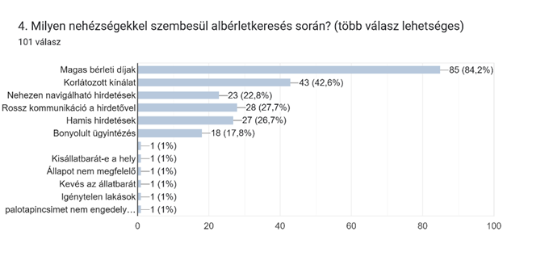

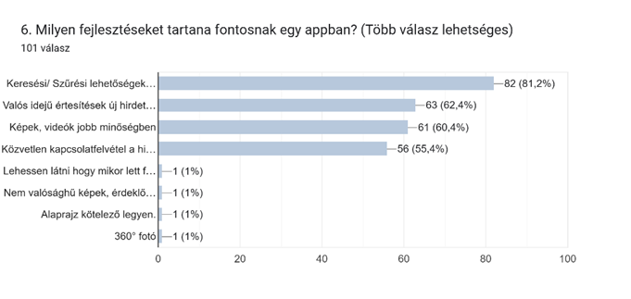

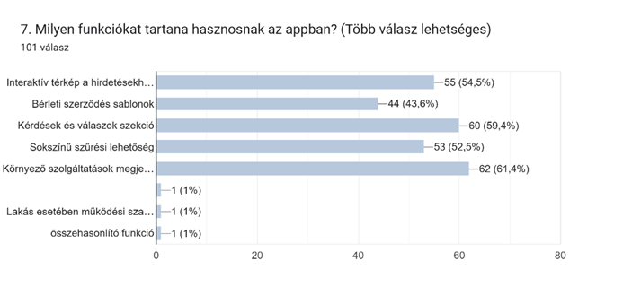

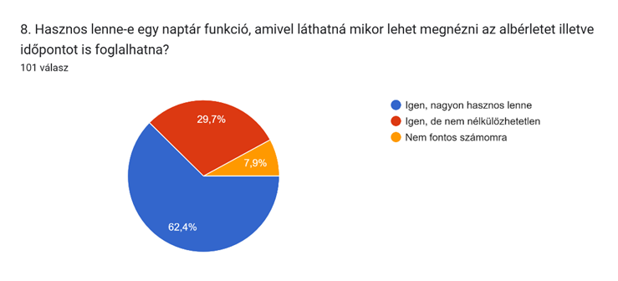

# Oldal kinézetének tervei

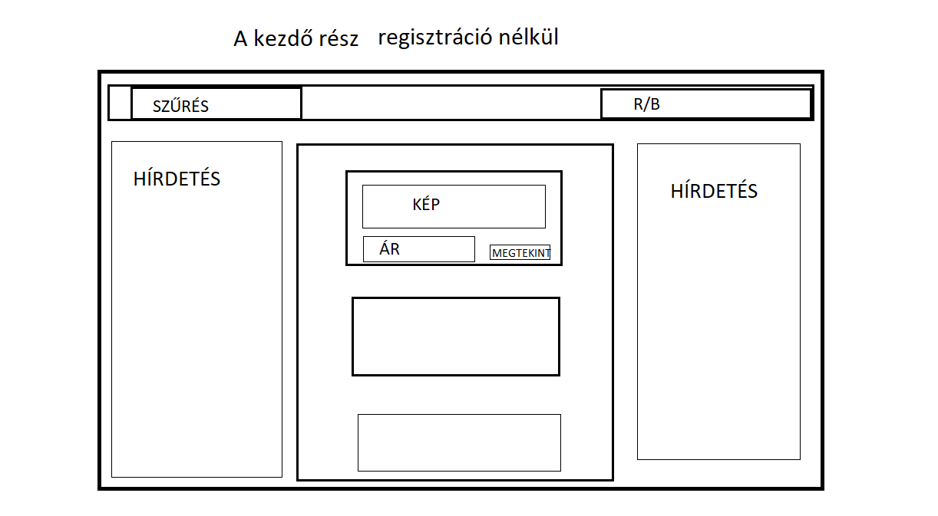

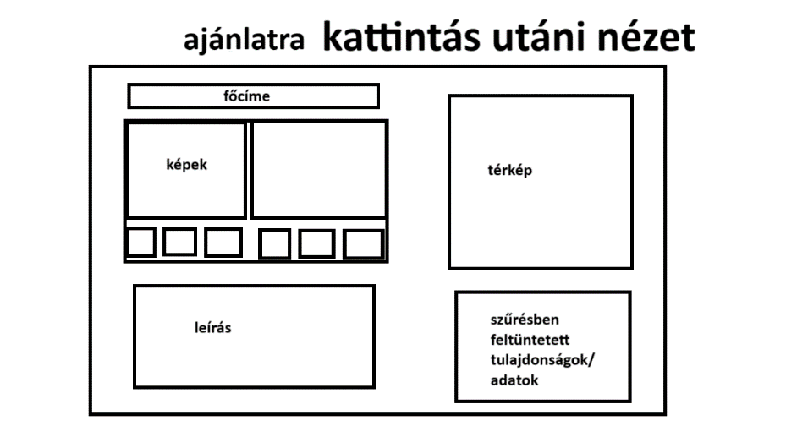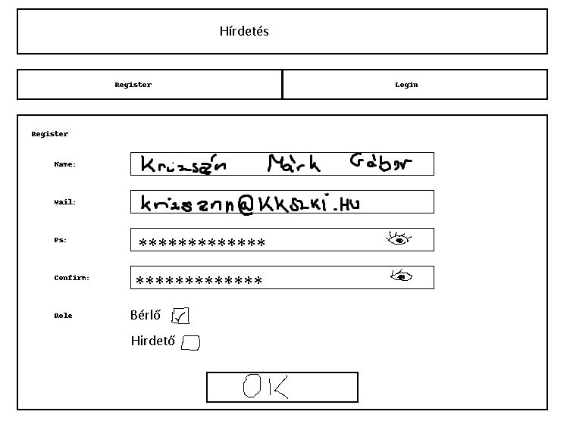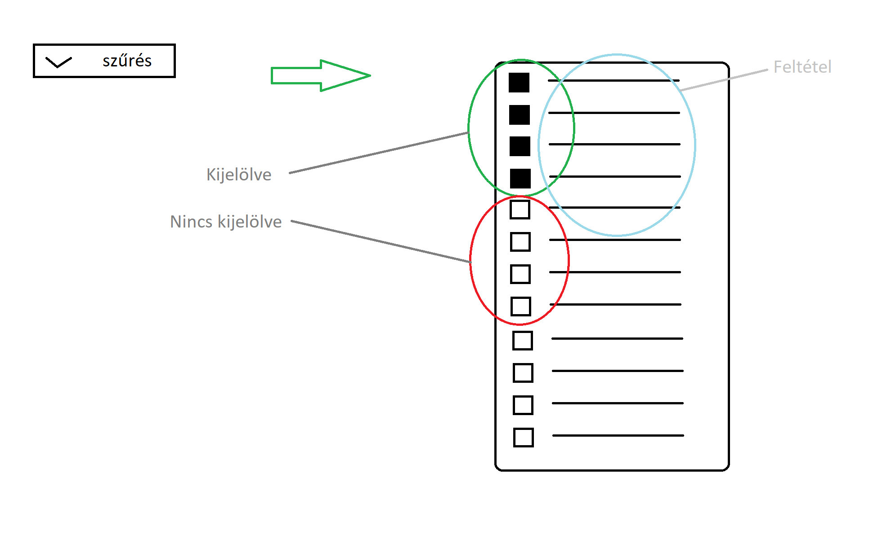

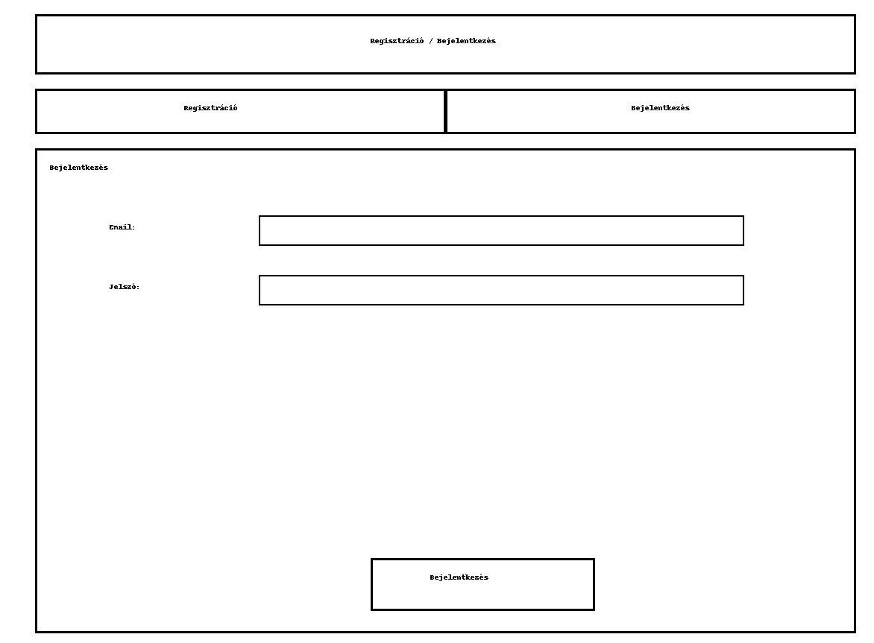

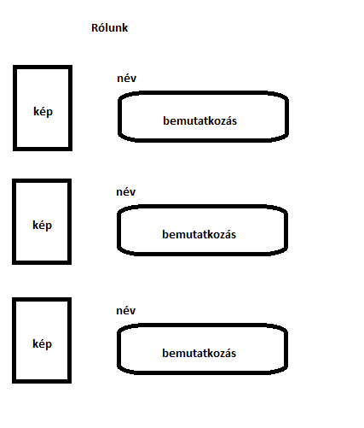

# Oldal teljes nézete:

----hamarosan----

# Bejelentkezés/Regisztráció fül kinézete:

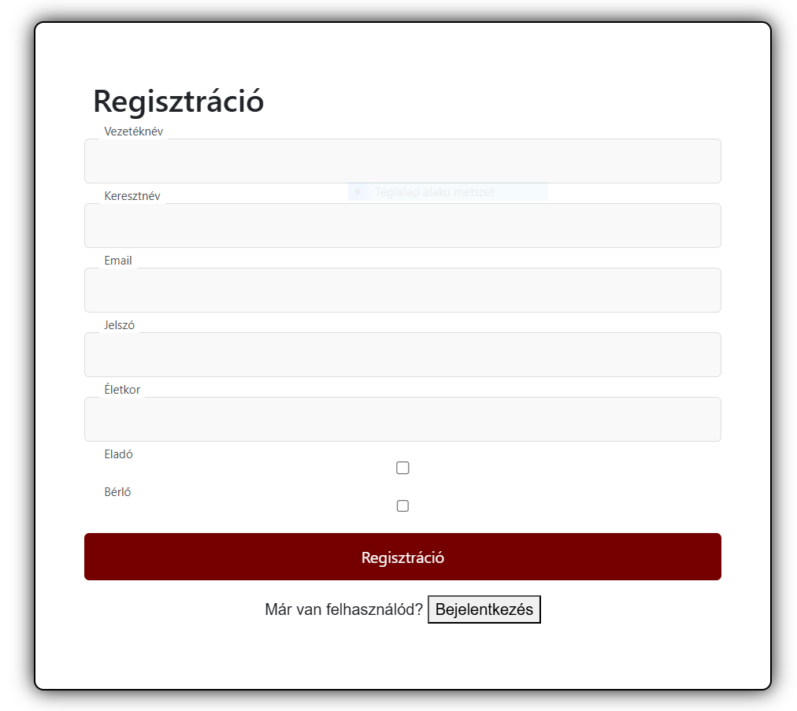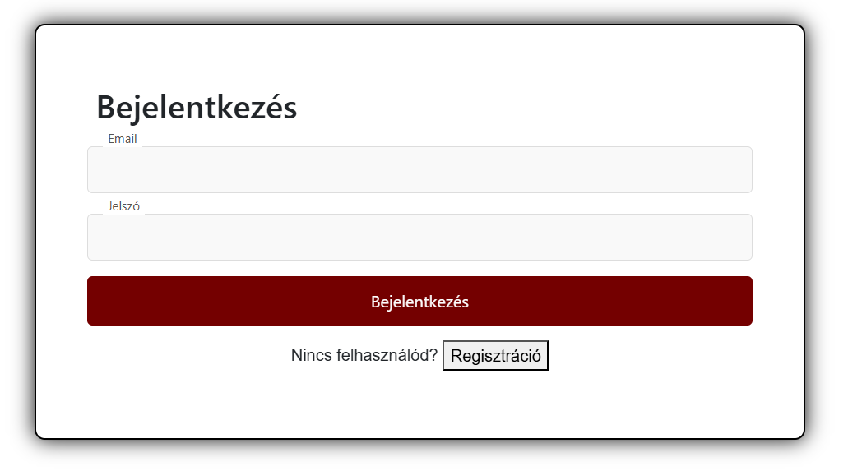

# Ha be van jelentkezve:

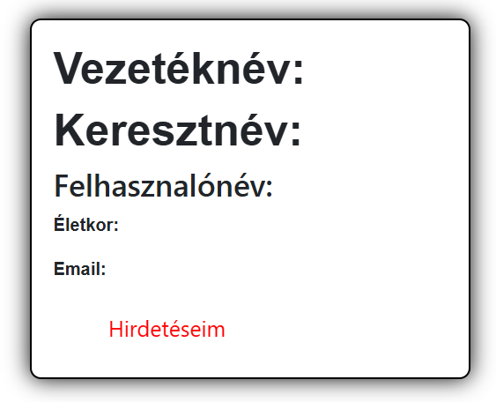

Ha a felhasználó be van jelentkezve a profiljába akkor kap egy ilyen felületet ahol a „hirdetéseim” gombra kattintva a saját hirdetéseit látja.

Naptár:



A naptár funkció a felhasználó számára egy „kényelmi” funkciót szolgál, hogy könnyen átláthatók legyenek a napok amikor egy ház megtekintése iránt érdeklődik.

Új hirdetés hozzáadása felület:

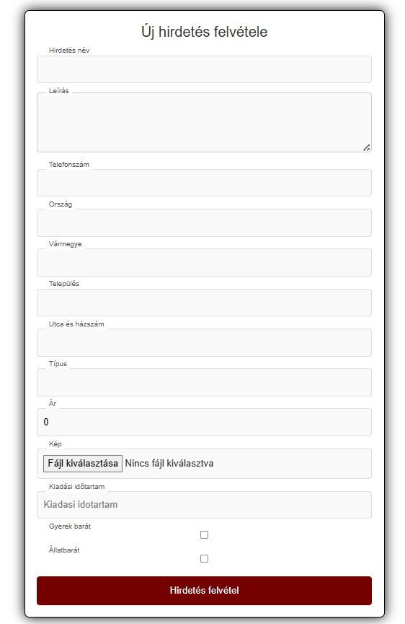Itt a „hirdető” tud újabb házakat/ lakásokat feltenni.

Hirdetés kártyák:

-----hamarosan-----

Tesztelés:

-----hamarosan-----

# Források:

* **HTML**: [Mozilla Developer Network (MDN) HTML Documentation](https://developer.mozilla.org/en-US/docs/Web/HTML)
* **JavaScript**: [Mozilla Developer Network (MDN) JavaScript Documentation](https://developer.mozilla.org/en-US/docs/Web/JavaScript)
* **CSS**: [Mozilla Developer Network (MDN) CSS Documentation](https://developer.mozilla.org/en-US/docs/Web/CSS)
* **Bootstrap**: Bootstrap Official Documentation
* **MySQL:**  [MySQL Official Documentation](https://dev.mysql.com/doc/)
* React: React Official Documentation
* [ASP.NET Core Web API Documentation](https://learn.microsoft.com/en-us/aspnet/core/web-api/)
* Visual Studio Documentation
* [Visual Studio Code Documentation](https://code.visualstudio.com/docs)
* Trello Website
* GitHub Website